# 规范文档管理系统需求说明书

2018年7月8日

### 基础框架

#### 1.1 Web框架

目前Web端开发应用比较广泛的的框架是SSM，即Spring、SpringMVC、MyBatis，本项目选择使用SSM框架做为开发框架。

前端采用Bootstrap、AngularJS、JQuery等组件；

后端使用Spring、SpringMVC、MyBatis等；

数据库使用MySQL做持久化存储。

#### 1.2 数据库设计

创建scheme

proposal_mgr

创建用户表

app_proposal_user

创建用户推荐表

app_proposal_user_refer

创建提案表

app_proposal_info

创建评论表

app_proposal_comment

### 功能设计

#### 登陆注册

##### 1.1.1 需求说明

实现文稿管理系统的主页设计，包括导航栏模块、登录注册模块、文稿列表模块。

##### 1.1.2 需求设计

主页的导航栏主要包括系统中文名称，用户账号密码输入框、登录与注册按钮，用户登录成功后，展示用户姓名与登出按钮。

系统名称默认编码到页面，账号、密码、登录、注册等组件依次排列，右对齐。

用户名输入框使用Bootstrap组件，密码框不可使用普通Input组件，登录按钮通过Ajax发起POST登录请求，需要验证用户是否存在（通过登录用户名获取是否有记录），验证用户是否通过审核（verify字段），验证用户密码是否正确，通过验证后，将用户数据存入Session中，并返回登录成功给前端。点击注册按钮，打开Modal模态框，展示用户的注册信息，姓名、性别、出生年月、联系方式、行业分会、专委会通过前端校验必录入，点击提交按钮，提交到后台，取消按钮返回主页，清空按钮清除页面所有输入的信息。

用户注册后，默认审核状态（verify）为0，无法登录，需要后台管理员进行审核后登录

文稿列表模块，主要包括主页加载是，获取最新的文稿信息，包括文稿的名称、文稿的时间等，发送Ajax请求到后台，获取文稿List，通过np-repeat表达式，展示列表。

##### 1.1.3 需求实现

功能实现见截图

主页导航与登陆模块如下：

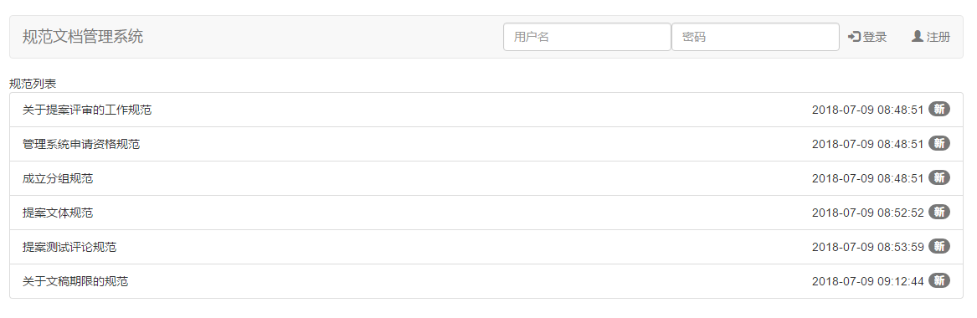

登陆成功相应提示如下

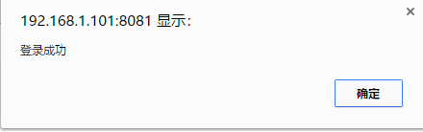

用户注册模块如下：

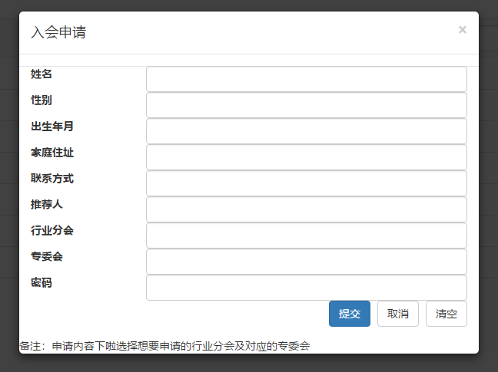

文稿列表模块如下：

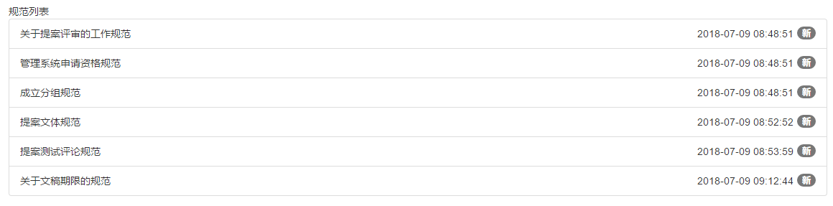

#### 写者功能

##### 1.1.1 需求说明

实现文稿管理系统的写者功能设计，包括提案编制，提案查询，信息维护模块，提案查询包括列表展示和详情展示，提案编制包括编辑和提交，评论功能。

##### 1.1.2 需求设计

提案编制，用户点击提案编制，点击编制按钮，进入提案编制页面，可以提交新提案，录入提案名称和内容，点击提交，发送请求到后台，进行数据插入，新提案默认是待审核状态，如果当前用户有三个待审核状态的提案，不能新提交提案。

提案查询，包括提案列表和提案详情页面，提案列表展示提案信息，点击提案名称，可以进入提案详情，可以输入评论信息并附议或者反对提案，同一用户只可以对同一提案评论一次。

会员推荐，用户可以在写者功能中，进行推荐会员操作，经过推荐的会员优先通过审核，推荐会员字段包括职务、职称、邮编等

##### 1.1.3 需求实现

功能实现见截图

写者功能如下

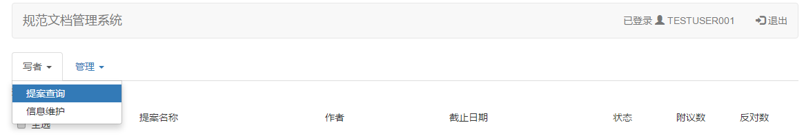

写者列表如下

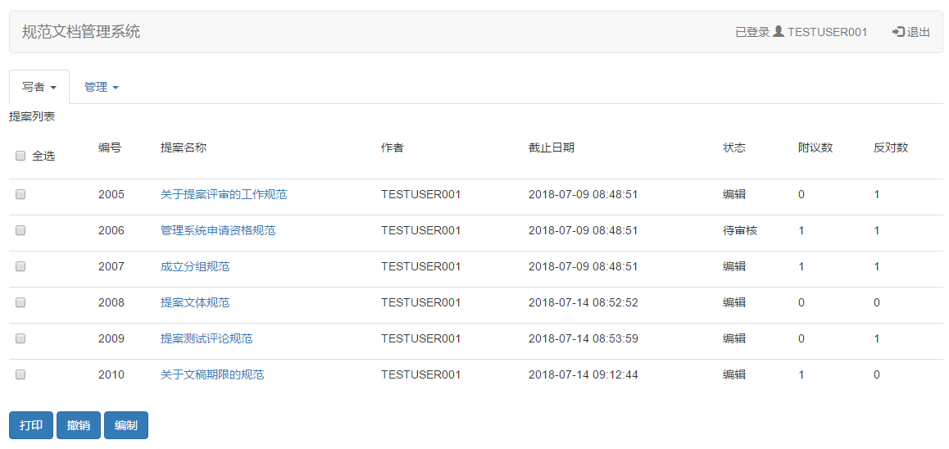

提案编制如下

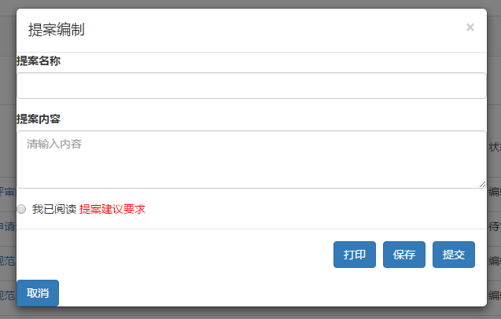

打印功能如下

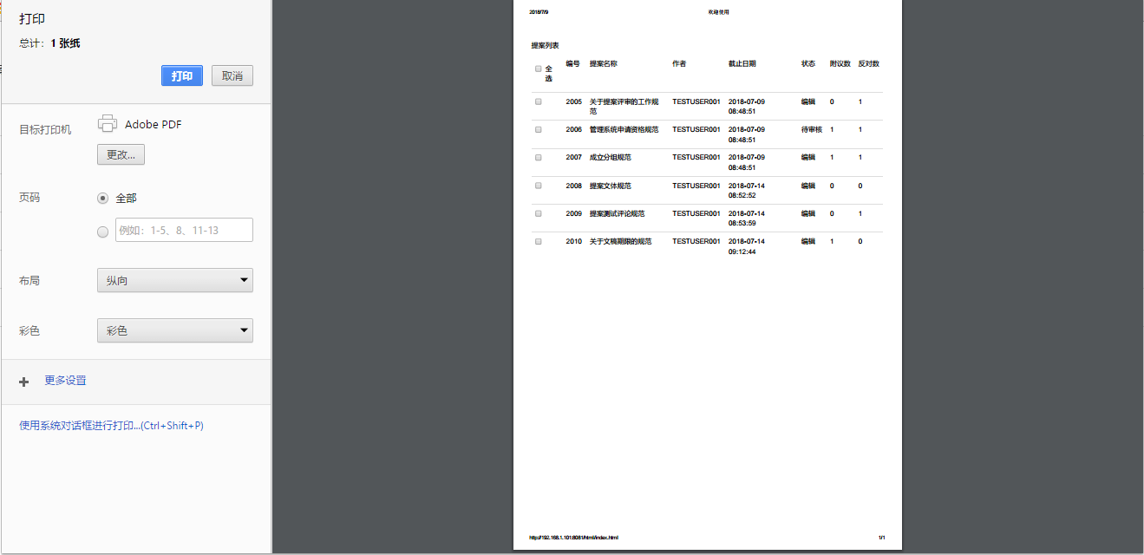

信息维护功能如下

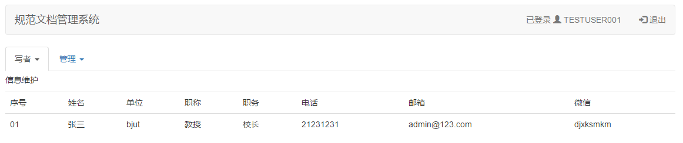

会员推荐功能如下

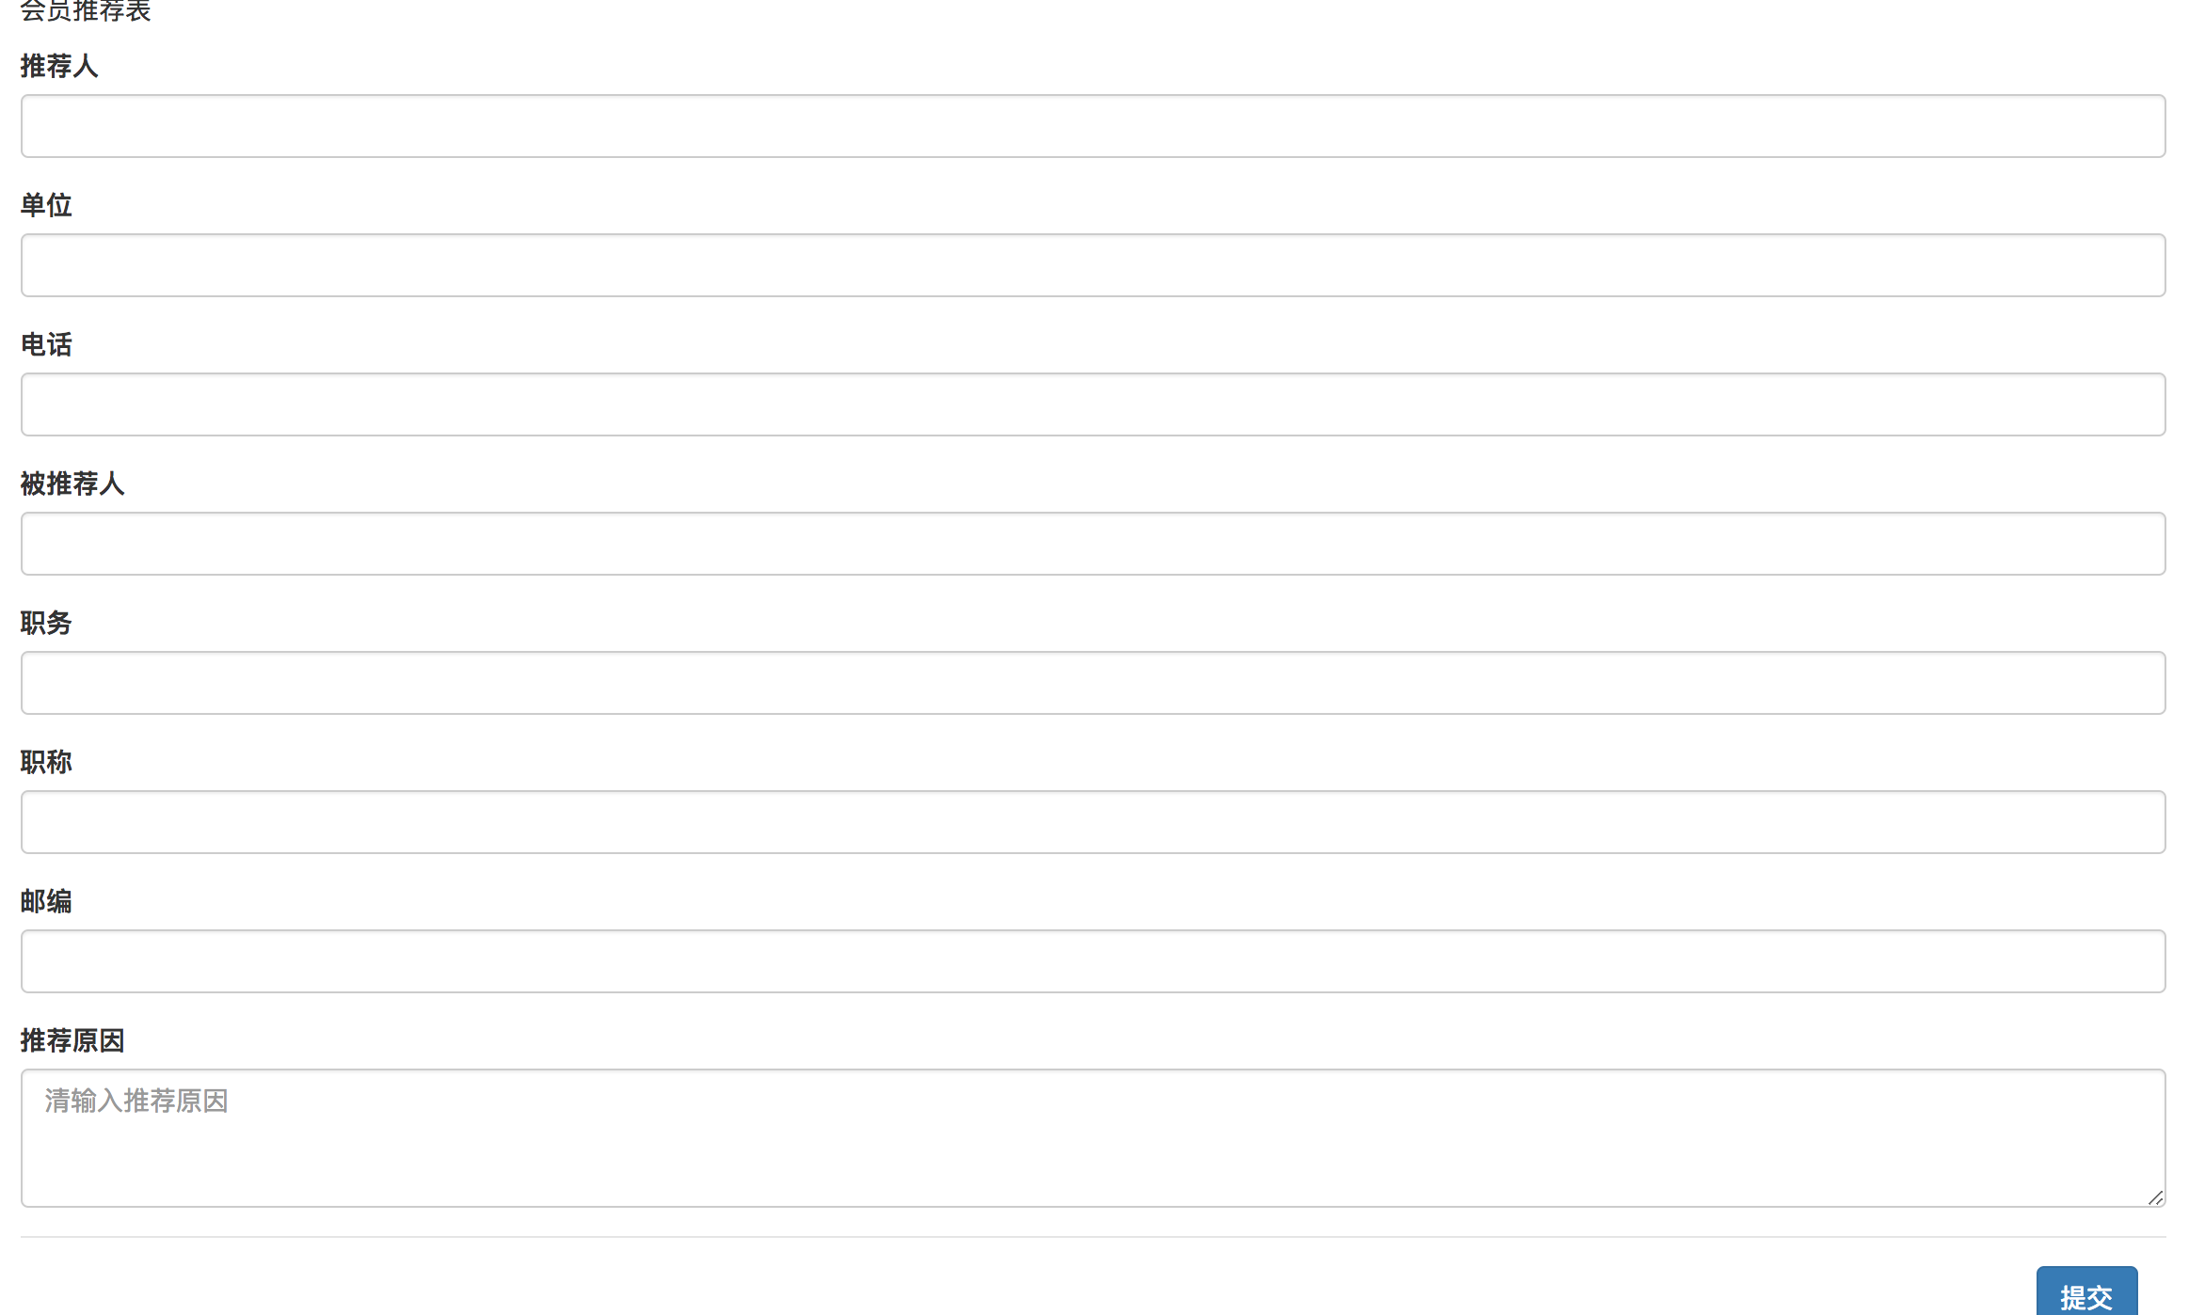

#### 管理功能

##### 1.1.1 需求说明

实现文稿管理系统的管理功能设计，包括身份管理，提案审批，注销退出模块。

##### 1.1.2 需求设计

身份管理，需要实现管理员对系统用户的管理，主要是用户申请入会的审批，在页面可以通过用户名进行精准查询，包含一个输入框和查询按钮，查询后用户结果列表刷新。结果列下边可以进行同意和拒绝操作，点击同意后，发送请求到后台，根据用户的登录名进行状态更新，由待审核改为已审核；点击拒绝后，调用后台请求，将状态由已审核改为待审核。列表包含查看超链接，点击后打开模态框，展示用户的入会申请信息和推荐人信息，通过传入用户编号，获取相关数据，

查询用户数据，关联用户推荐表，通过用户表的loginName字段和推荐表的referUser做关联，获取推荐人的信息。

提案审批，提案审批可以细分为三个子功能：提案审批-推荐、提案审批-备案、提案审批-立案，分别对应三种部门，专委会，行业分会，研究会。

提案审批-推荐功能，可以针对提案进行推荐操作，提案新建后，默认的优先级为最低0，当用户发起推荐时，可以将优先级提高到99。提案推荐包括提案的评论，每个用户可以针对提案进行1次评论；评论区展示当前提案的所有评论，按照时间排序。

提案审批-备案功能，可以针对提案进行备案操作，针对提案发起备案，将更新提案的备案标志。

注销退出，在注册登录功能区，增加退出按钮，当用户点击退出按钮，调用Ajax发起后台请求，清除后台Session，成功后用户页面跳转到登录前页面。

文稿列表模块，主要包括主页加载是，获取最新的文稿信息，包括文稿的名称、文稿的时间等，发送Ajax请求到后台，获取文稿List，通过np-repeat表达式，展示列表。

##### 1.1.3 需求实现

功能实现见截图

管理功能菜单如下

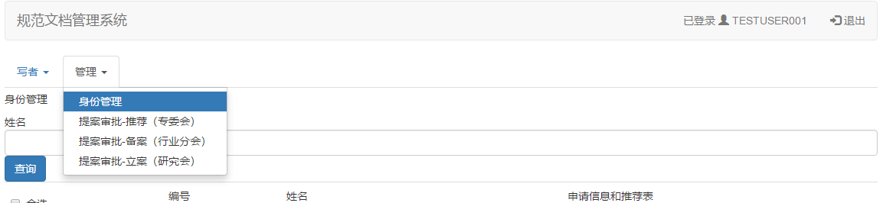

身份管理功能如下

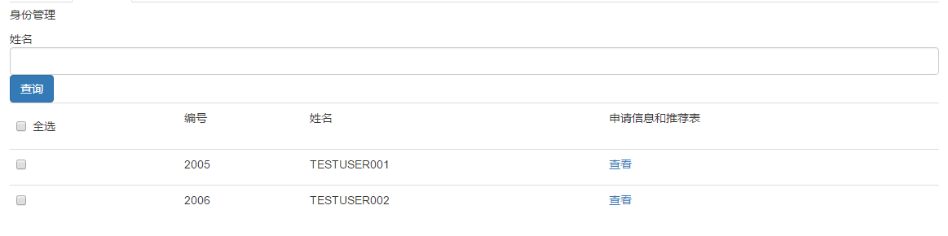

入会申请表和会员申请表如下

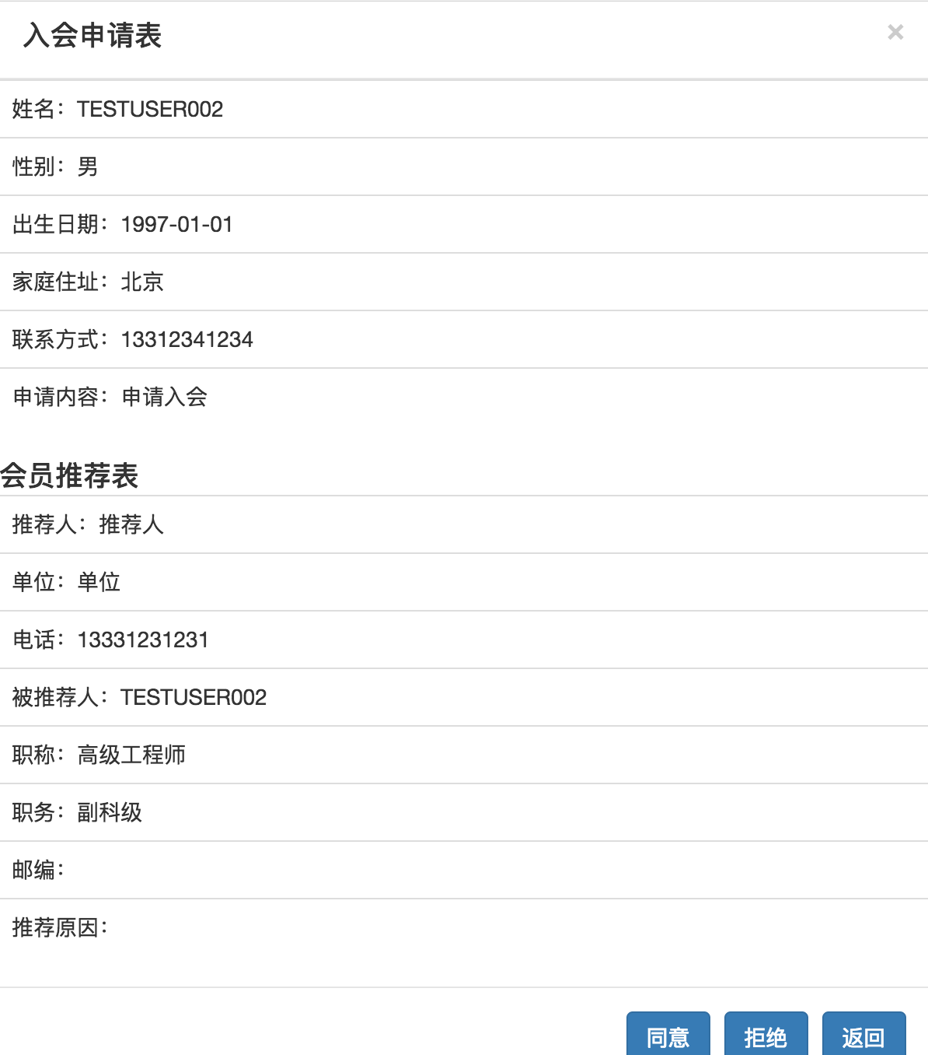

会员入会审核功能如下

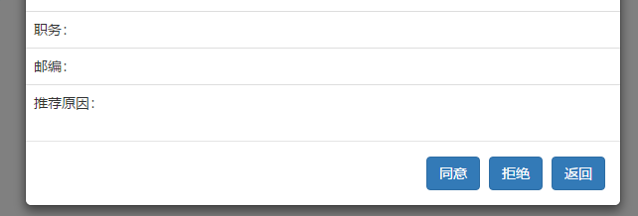

推荐功能如下

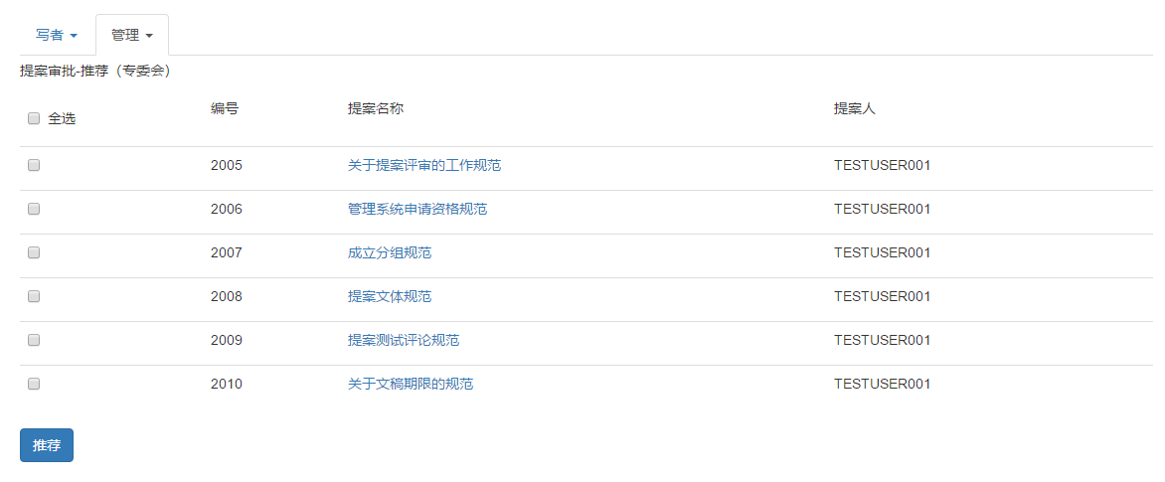

备案功能如下

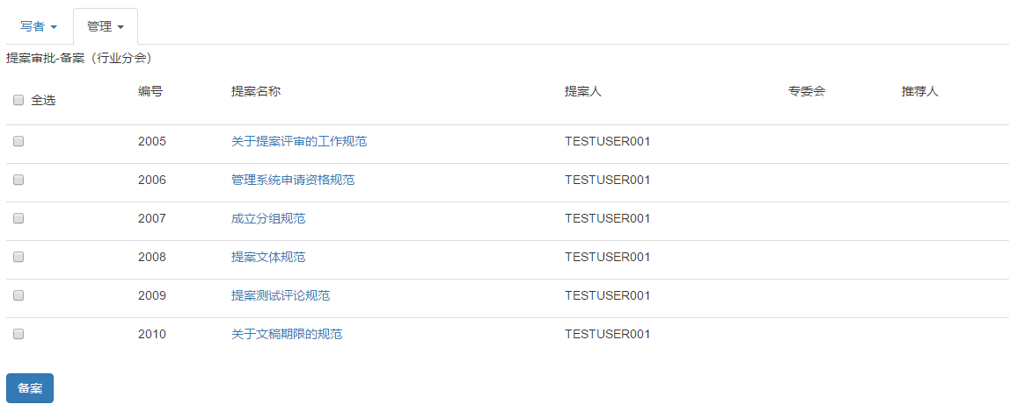

开发郭臣遇到的问题总结

1. 使用AngularJS的$scope.list的值，不能获取到，通过页面F12查看，分析定位原因是使用该list不再ng-controller内，因此不能使用。
2. 使用MyBatis，写Mapper有报错，两个Mapper命名重复了；
3. 获取列表中所有的checkbox选择清空，只能获取一个，应该使用class对应的JQuery方法
4. 在查询时报错

### Cause: org.apache.ibatis.reflection.ReflectionException: There is no getter for property named 'referName' in 'class java.lang.String'

没有设置对应的get和set方法

5、java.lang.NullPoint..... 出现如下清空，没有对对象进行非空校验